Технические характеристики дизельной электростанции «SDMO T 22K»

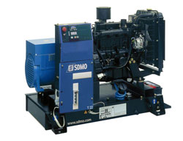

Производитель | SDMO
Двигатель | Mitsubishi S4Q2 SD
Резервная мощность | 22 кВА / 18 кВт
Основная мощность | 20 кВА / 16 кВт
Генератор | Mecc Alte, 3-х фазный, одноопорный, бесщёточный, с самовозбуждением и саморегулированием, класс защиты IP23
Тип двигателя | Дизельный, 4-х цилиндровый, с водяным охлаждением
Вых. напряжение двигателя, кВА | Переменное, 230В/400В± 1% / 50Гц± 2.5%
Расход топлива при 75% нагрузке, л | 4.7
Встроенный бак, л | 100
Габариты (L, W, H mm.) | 1700х890х1120
Масса, кг. | 560
Гарантийный срок | 1 год
Цена | Данная модель доступна более чем в 40 комплектациях.  Хотите узнать цену - свяжитесь с нами любым удобным для Вас способом.

